**TRƯỜNG ĐẠI HỌC CÔNG NGHIỆP HÀ NỘI**

**KHOA CÔNG NGHỆ THÔNG TIN**

**--------------------**

BÁO CÁO BÀI TẬP LỚN

THUỘC HỌC PHẦN LẬP TRÌNH WINDOWS

ĐỀ TÀI: HỆ THỐNG QUẢN LÝ BÁN MÁY TÍNH CHO CỬA HÀNG IC COMPUTER

GVHD: TH.s Nguyễn Thị Nhung

Thành viên nhóm: Hoàng Đức Anh

Nguyễn Tuấn Anh

Nguyễn Đình Huy

Lớp: CNTT5 Khóa: 12

**Hà Nội – Năm 2020**

# **MỞ ĐẦU**

Cuộc cách mạng công nghiệp 4.0 đang trong giai đoạn khởi phát và có sự tác động đến mọi lĩnh vực. Đây là cơ hội phát triển cho tất cả mọi người với những thay đổi đột phá từ những tiêu chuẩn dịch vụ đa dạng, hiệu quả và nhanh chóng dựa trên nền tảng công nghệ số. Một trong những ngành nghề phát triển nhất trong thời đại công nghệ số này là công nghệ thông tin. Với sự phát triển của công nghệ thông tin con người đã nghĩ ra rất nhiều các ứng dụng đề phục vụ, hỗ trợ cho nhu cầu và lợi ích trong khoa học kỹ thuật, kinh doanh và các hoạt động khác xã hội. Trong các công ty doanh nghiệp cũng như các cửa hàng, quản lý việc trao đổi, phân phối mua bán các mặt hàng sẽ rất là khó khăn và không được nhanh chóng nếu ta quản lý thô bằng sổ sách. Vậy ứng dụng công nghệ thông tin để tạo ra một phần mềm có thể quản lý dữ liệu sản phẩm sẽ giúp cho hoạt động của công ty trở nên dễ dàng, thuận tiện hơn, tăng năng suất và chất lượng lên cao.

Vì thế việc sử dụng Công nghệ thông tin vào hệ thống quản lý bán hàng là rất cần thiết và cấp bách nhằm xóa bỏ các phương pháp lạc hậu lỗi thời tốn kém về nhiều mặt. Chính vì vậy mà yêu cầu đặt ra là việc quản lý những phần mềm bán hàng cho một doanh nghiệp. Do đó chúng em đã xây dựng đề tài “ Hệ thống quản lý bán máy tính cho cửa hàng IC Computer ” với mong muốn giúp cho việc quản lí dễ dàng và thuận tiện hơn.

# **CHƯƠNG 1: KHẢO SÁT BÀI TOÁN VÀ PHÂN TÍCH YÊU CẦU**

1. **Giới thiệu chung về tổ chức** 
   1. Cá nhân, tổ chức sử dụng phần mềm :

* Công ty IC Computer
  1. Lĩnh vực kinh doanh :
* Kinh doanh bán hàng và sản phẩm laptop, PC, linh kiện PC.
  1. Địa chỉ :
* Số 25, ngõ 136 đường Cầu Diễn, quận Bắc Từ Liêm, thành phố Hà Nội
  1. Sơ đồ tổ chức:

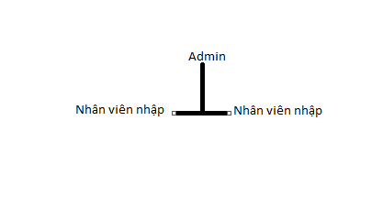

1. **Quy trình nghiệp vụ tổ chức**

Của hàng IC computer chuyên phân phối bán những sản phẩm điện tử máy tính

Công việc hàng ngày là tiếp nhận khách hàng và hướng dẫn khách hang lựa chọn sản phẩm. Sau khi khách hàng chịn sản phẩm xong sẽ ra quầy thanh toán. Nhân viên kiểm tra khách hàng có đã mua hàng từng mua hàng chưa, nếu có lấy thông tin khách hàng rồi lập hóa đơn, chưa có thì tạo cho khách hàng thông tin mới (mã khách hang mới) rồi lập hóa đơn bán hàng, cuối tháng lập báo cáo; Nêu khách hàng chưa từng mua, nhân viên bán sẽ tạo cho khách hàng 1 mã khách hang, rồi lập hóa đơn cho khách hàng. Nhân viên nhập cập nhật danh sách sản phẩm nếu có sản phẩm nào có số lượng ít thì sẽ nhập thêm sản phẩm. Nhập sản phẩm thì nhập hàng từ nhà cung cấp với số lượng phù hợp

Admin quản lý điều tiết nhân viên, nhà cung cấp, hợp tác thêm hoặc ngừng hợp tác với nhà cung cấp.

1. **Các mẫu thực tế thu thập được:**
   * **Hóa đơn bán hàng**

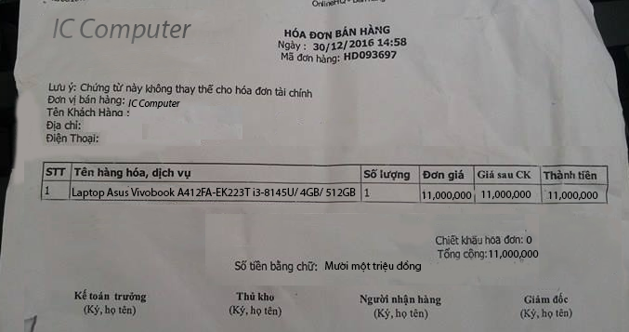

* **Hóa đơn nhập**

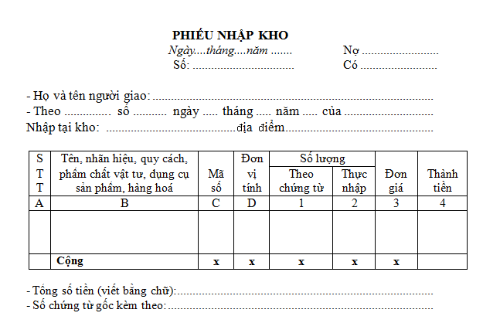

# **CHƯƠNG 2: PHÂN TÍCH THIẾT KẾ HỆ THỐNG**

* + 1. **Thiết kế cơ cở dữ liệu**

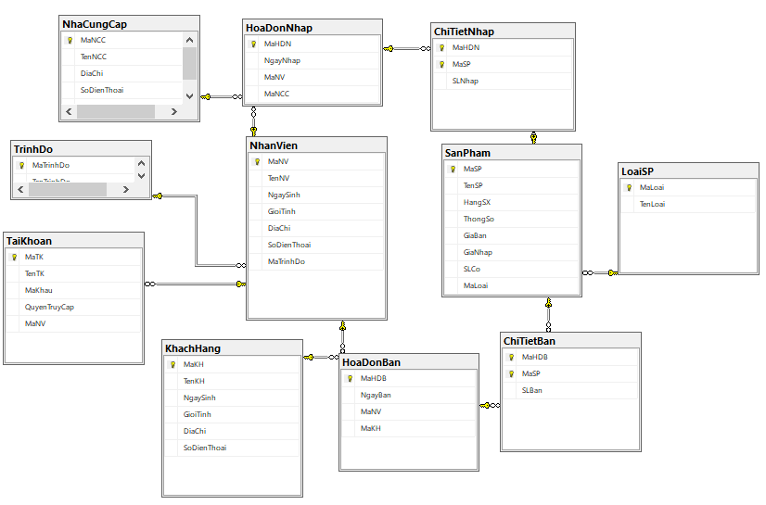

**Biểu đồ thực thể liên kết**

* + 1. **Cấu trúc các bảng:**

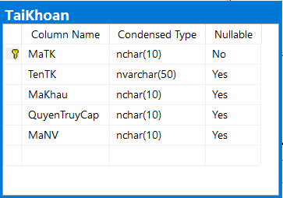

Bảng tài khoản

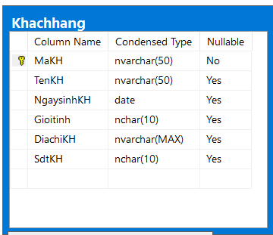

Bảng khách hàng

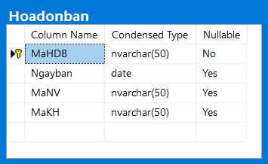

Bảng hóa đơn

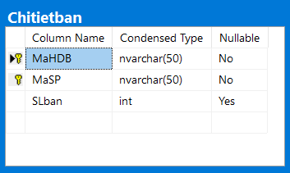

Bảng chi tiết bán

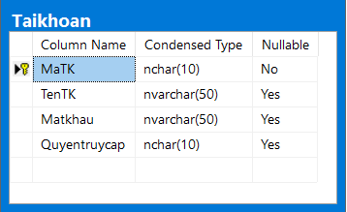

Bảng tài khoản

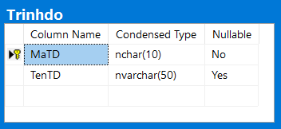

Bảng trình độ

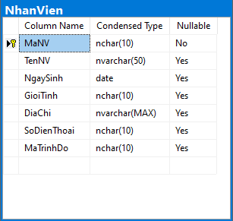

Bảng nhân viên

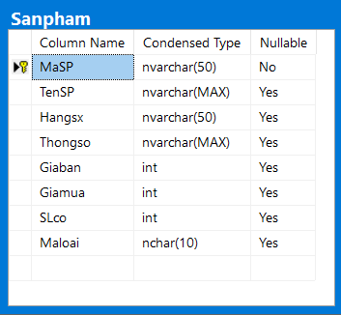

Bảng sản phẩm

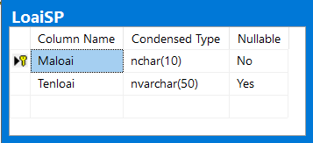

Bảng loại sản phẩm

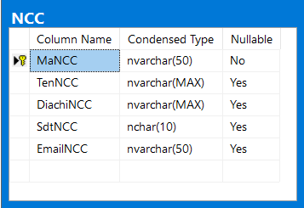

Bảng nhà cung cấp

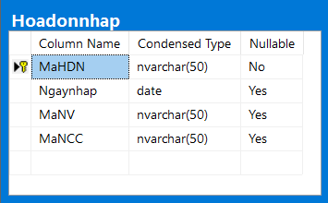

Bảng hóa đơn nhập

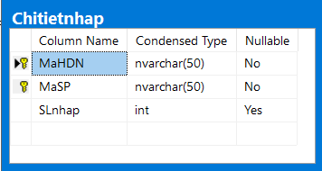

Bảng chi tiết nhập

* + 1. **Thiết kế giao diện**

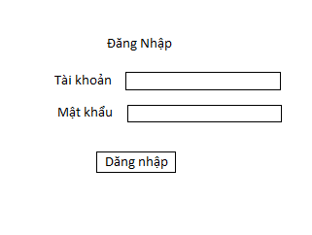

Giao diện đăng nhập

-UC Đăng nhập: Cho phép người dùng đăng nhập vào hệ thống, tùy vào từng loại tài khoản sẽ có quyền hạn quản lý riêng

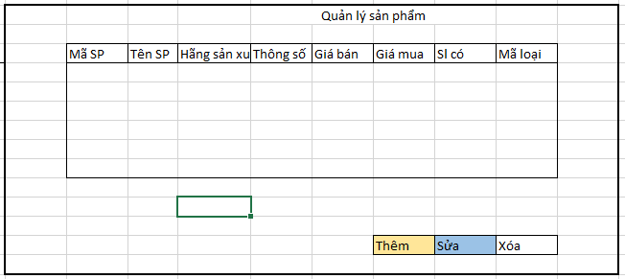

Quản lý sản phẩm

-UC quản lý sản phẩm cho phép nhân viên nhập quản lý số lượng sản phẩm gồm thêm, sửa, xóa.

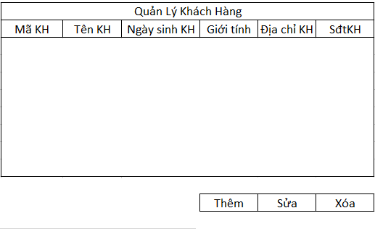

Quản lý khách hàng

-UC quản lý khách hàng cho phép người bán hàng quản lý thêm , sửa, xóa khách hàng.

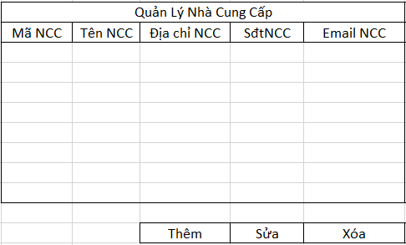

Quản lý nhà cung cấp

-UC quản lý nhà cung cấp cho phép người dùng quản lý thêm , sửa, xóa nhà cung cấp.

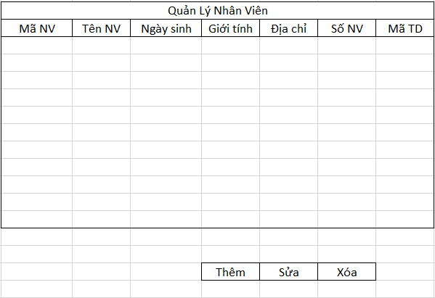

Quản lý nhân viên

-UC quản lý nhân viên cho phép người quản lý thêm , sửa, xóa nhân viên.

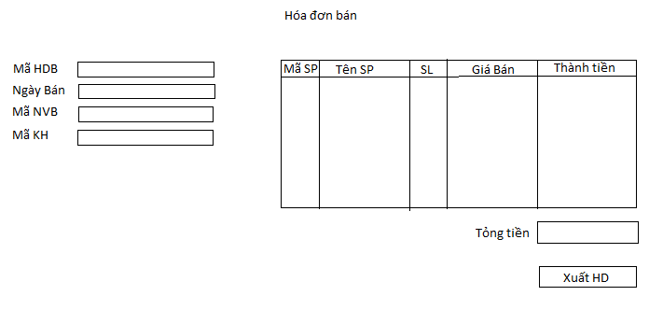

Hóa đơn bán

-UC Xuất hóa đơn: cho phép người bán hàng xuất hóa đơn bán hàng cho khách hàn

# **CHƯƠNG 3: CÀI ĐẶT CHƯƠNG TRÌNH**

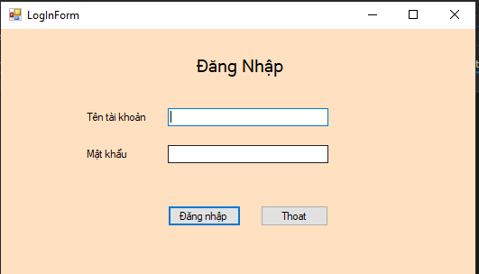

Form đăng nhập

Người dùng điền tài khoản mật khẩu đucợ cấp phát

Sau khi đăng nhập sẽ hiển thị menu chính

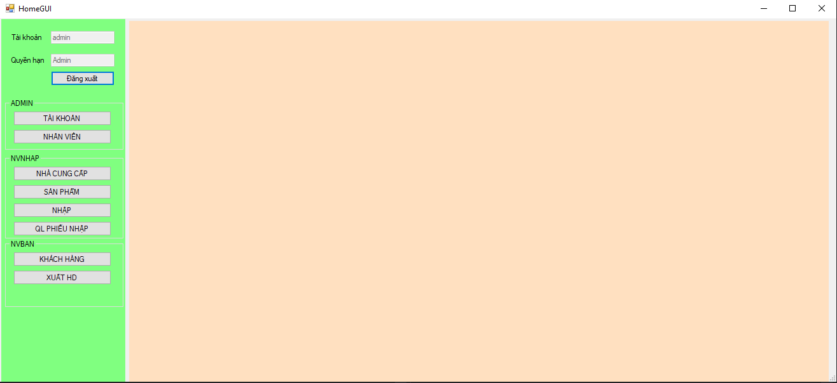

Tại đây có menu chắc năng của loại nhân vien tương ứng

Khi Admin kích nut Tài khoản giao diện quản lý tài khoản hiện ra

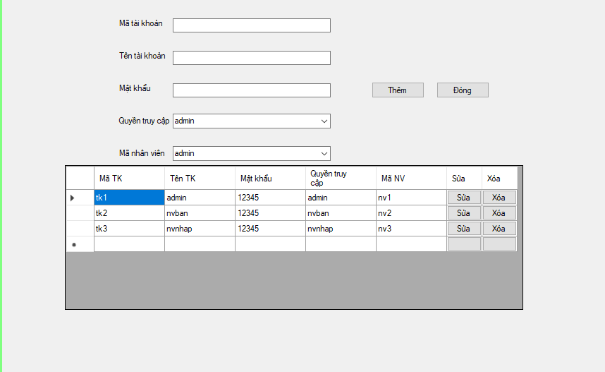

Tại giao diện quản lý tài khoản có các chức năng thêm, sửa, xóa

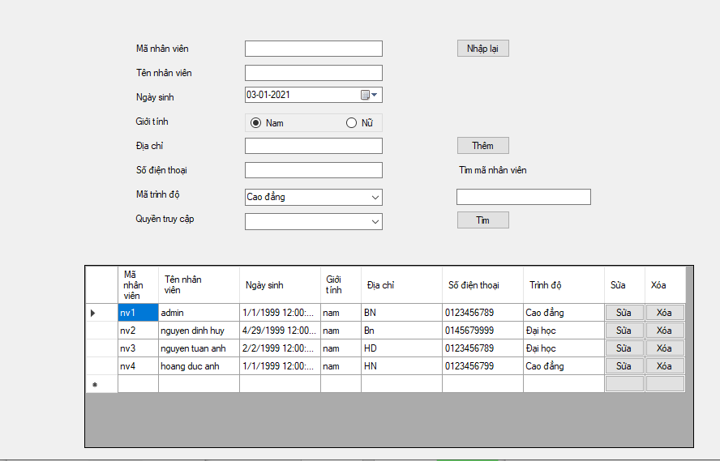

Kích nút Nhân viên sẽ hiển thị giao diện quản lý nhân viên

Tại giao diện có các chức năng thêm, sửa, xóa và tìm nhân viên

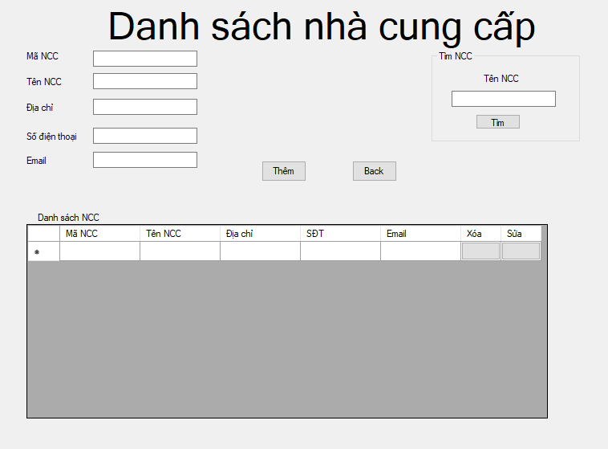

Khi kích nút Nhà cung cấp sẽ hiển thị giao diện quản lý nhà cung cấp

Tại giao diện có này hiển thị các nhà cung cấp và cá chức năng thêm, sửa, xóa, tìm nhà cung cấp

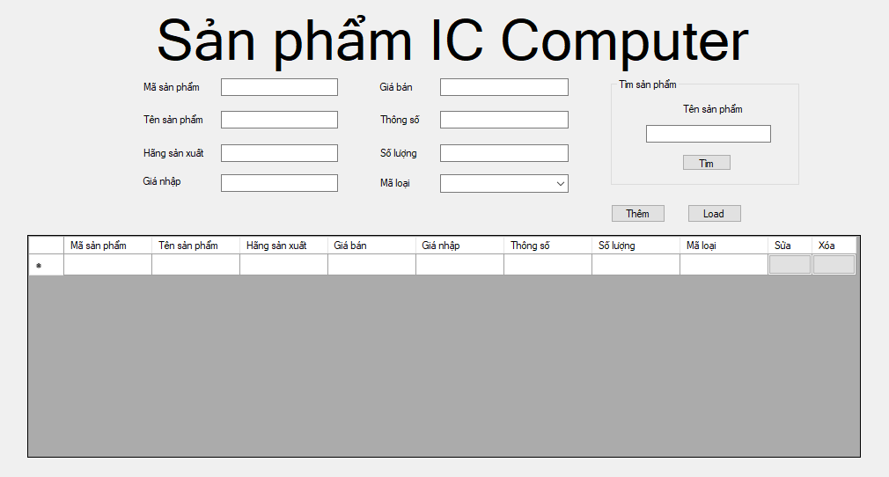

Khi kích nút Sản phẩm sẽ hiển thị giao diện quản lý sản phẩm

Tại giao diện có này hiển thị các sản phẩm và cá chức năng thêm, sửa, xóa, tìm sản phẩm

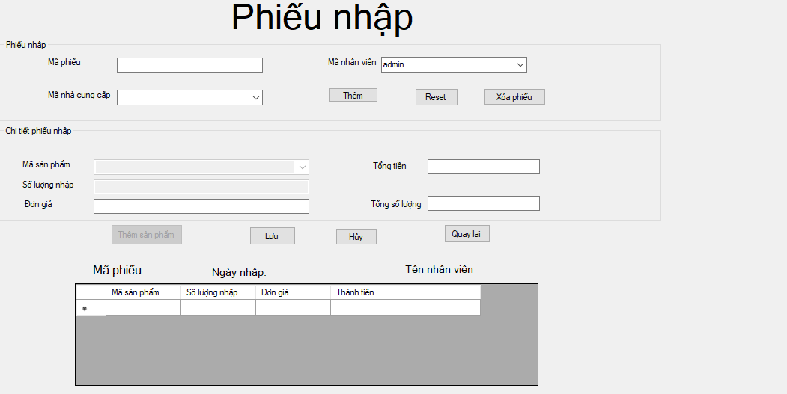

Kích nút Nhập sẽ hiển thị giao diện nhập hang

Tại giao diện nhập có các chức năng lập phiếu nhập sản phẩm

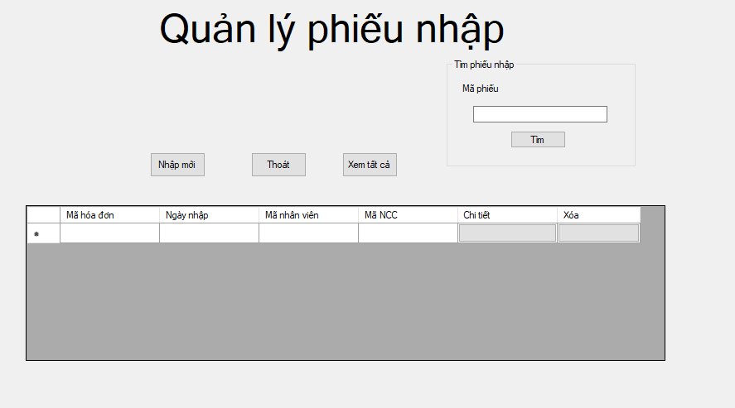

Kích nút QL phiếu nhập sẽ hiển thị giao diện quản lý hóa đơn nhập

Tại giao diện có các chức năng nhập tìm, sửa, xóa

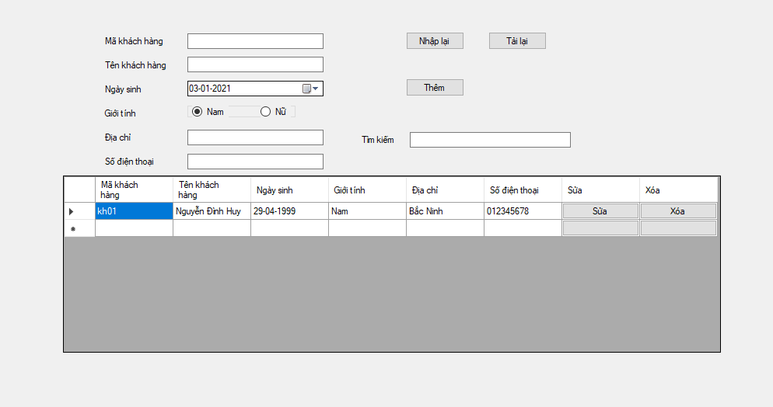

Kích nút khác khách hàng sẽ hiển thị giao diên quản lý khách hang

Tại đây nhân viên nhập sẽ thêm, sửa, xóa hoặc tìm kiếm 1 khách hang

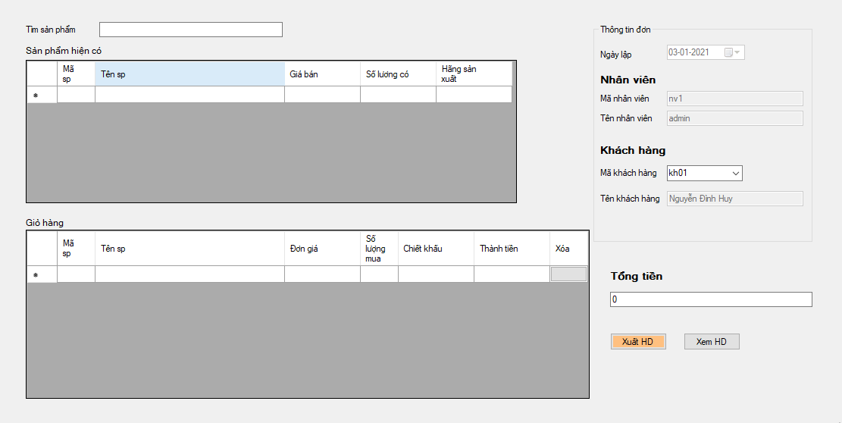

Kích nút xuất hóa đơn sẽ hiển thị giao diện xuất hóa dươn bán hàng cho khách hàng

Nhân viên chọn mã khách hàng đã tạo trước đó và chọn sản phẩm khách hàng đã chọn cho vào giở hàng rồi xuất hóa đơn

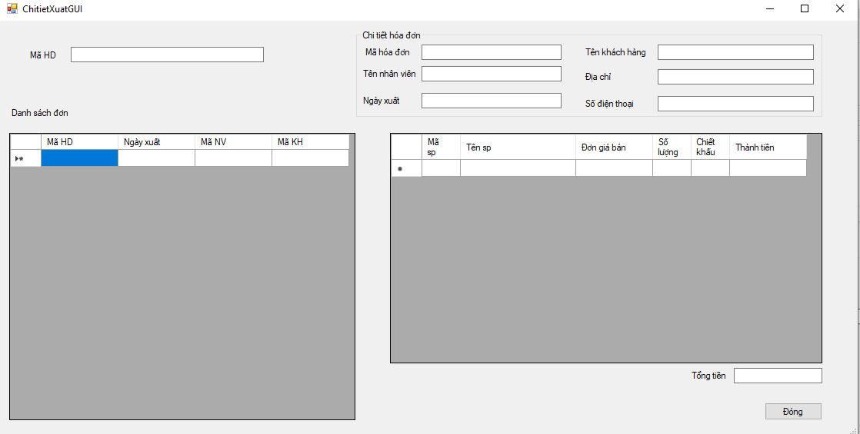

Khi kích nút Xem hóa đơn sẽ hiển thị giao diện quản lý hóa dơn

Tại đây nhân viên có thể tìm và thông tin chi tiết hóa đơn

**Kết luận**

Sau khi hoàn thành cài đặt chương trình, về cơ bản phần mềm đã đạt được các chức năng cơ bản hiển thị, thêm, sửa , xóa, nhập lại, tìm kiếm và các thao tác với combobox nhưng vẫn còn một số vấn đề chưa được tối ưu như không có bảo hành sản phẩm, tối ưu hóa code. Nhóm em mong có những nhận xét đánh giá của thầy cô để bài tập lớn của nhóm em được hoàn thiện hơn

Qua bài tập lớn này, chúng em đã hiểu biết thêm về ngôn ngữ C#, chúng em sẽ tiếp tục phát triển sản phẩm để có thể làm đồ án hoặc hơn nữa là project cho các của hàng

**Tài liệu tham khảo**

* Giáo trình lập trình windows
* Website: https://stackoverflow.com/